<https://github.com/RiaVouknovsial/FurniRoomStore>

Проект **ASP.NET Core Web API** создан использованием паттерна Repository и Entity Framework, так как это позволит легко создавать и тестировать CRUD-операции для таблиц.

1. UML – диаграмма деятельности запроса в БД

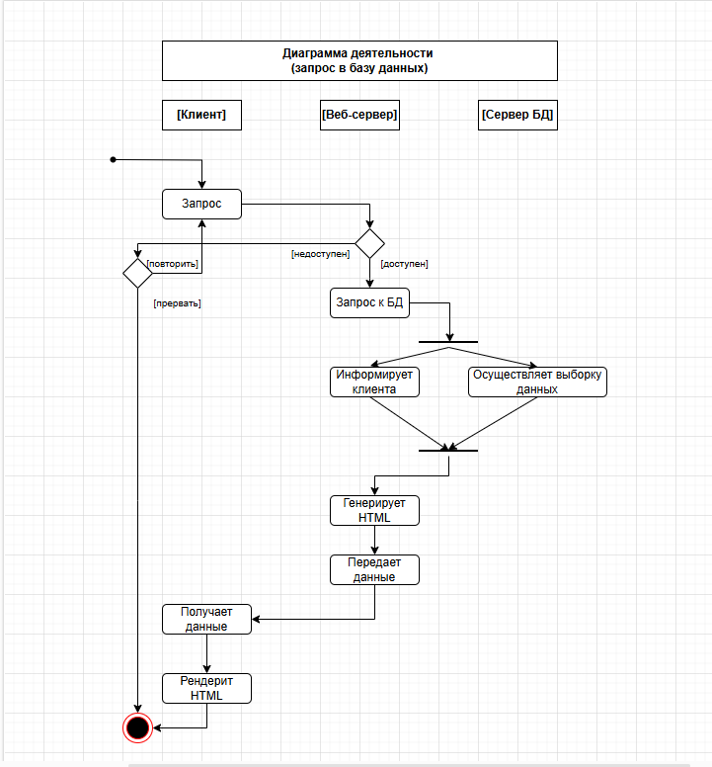

1. Технологии: MySQL Code First
2. Тип архитектуры: чистая
3. Паттерн Repository для БД + миграция
4. Все этапы отображены в github
5. До тестов дело не дошло, т.к. не отлажена работа сваггера